表达式使用手册

FScadaV4.16.1变量上开始提供在线计算功能（网络接收驱动不支持），支持驱动采集变量的计算，也支持内部变量的计算，驱动内的内部变量在扫描采集成功完成后进行计算，支持数学，布尔，函数，字符串计算。
数学函数
三角函数：Abs,Acos,Asin,Atan,Cos,Sign,Sin,Tan
数学函数：Ceiling,Exp,Floor,IEEERemainder,Log,Log10,Pow,Round,Sqrt,Truncate
三目函数：(布尔表达式) ? x : y 如果条件忙返回x，否则返回y
条件判断：
IF((布尔表达式),x,y) 如果条件满足返回x，否则返回y
in(x,x1,x2,x3...) 如果x在后面的列表中，返回true，否则返回false

运算符号
数学运算符：+,-,*,/, % ,^
逻辑运算符：AND, OR, NOT, &&, ||, ~
比较运算符：!=,<>,==,>,>=,<,<=
位运算符：&,|,~,>>,<<
字符串使用单引号包括，如‘year’
组态变量使用综括号包括，如 [second]
变量当前值: val

组态函数符号
settag(变量名称，变量值，成功返回值，失败返回值)
settag(‘tag1’,100,0,-1) ---- 设置Tag1的值为100，成功返回0，失败返回-1
tagstatus(变量名称,失败返回值)
tagstatus(‘tag2’,-1) ---读取tag2的状态，成功返回变量状态（0：UnKnow，1：Good，2：Bad），失败返回-1
tagvalue(变量名称,失败返回值)
tagvalue(‘tag2’,0) ---读取tag2的状态，成功返回变量值，失败返回0
tagdesc，参数同上，读取变量描述
tagunit，参数同上，读取变量单位
tagalarmstatus，参数同上，读取变量报警状态
配置界面
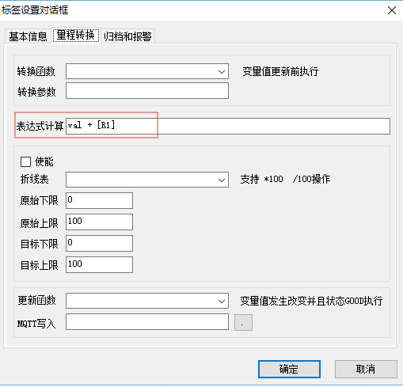
在驱动变量配置界面的表达式运行时可以在线修改（管理登录），如果变量的扫描周期为0，驱动每次成功采集后都会对相关变量进行表达式计算，如果不为0则大于扫描时间才会执行计算，不管扫描周期为多少，采集失败的情况下不会执行表达式计算（模拟驱动除外，模拟驱动没有采集失败的情况）。

举例：
- 把字变量拆分位变量
R1，为1个16位的Int类型
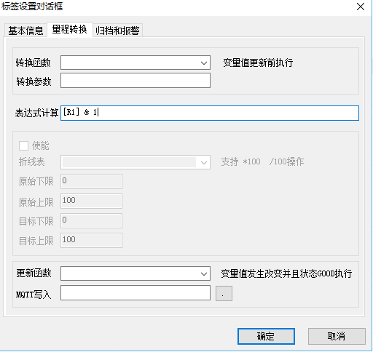
创建1个布尔类型变量，设置计算表达式为 [R1] & 1 得到R1的第1位的值
第2位 [R1] & 2，第3位 [R1] & 4，第4位 [R1] & 8
- 简单计算
R1，R2为驱动采集变量
求和：新建1个R3内部变量，输入表达式 [R1]+[R2]
运算: [R1] * 10 + 0.5 - 1
[R1] > 5 ? true : false
val > 6 ? true : false
求模：[R1] % 3
判断和比较: ([R1] > 1) && ([R2]>3)
当前值开平方：Sqrt(val)
- 可变定值报警
使用1个内部变量设定位报警定值，如 alHi
创建1个数字变量，使用表达式判断输出，在该变量上设置报警,变量上设置如下表达式
[aTag] > [alHi]
aTag：模拟量采集变量
alHi：报警定值
该表达式计算在aTag的值大于alHi是输出True，否则输出False，这样就实现了可变定值报警功能。
- 变量状态判断
创建1个内部整数类型变量，设置表达式 tagstatus(‘TagName’，0）
TagName：变量名称
返回值：1：Good

